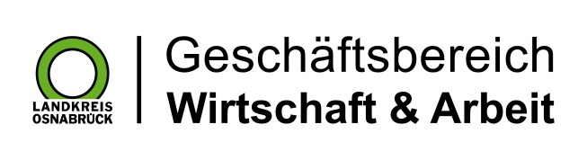

Datum: 10.07.2025
Zimmer-Nr.: 4719
Auskunft erteilt: Fr. Joachim-Meyer

Durchwahl: 0541 501 3919
Mobil: 0151 64191305
Fax: (0541) 501- 63919

E-Mail: joachim-meyer@wigos.de

Landkreis Osnabrück · Postfach 25 09 · 49015 Osnabrück | Die Landrätin

Pressemitteilung

Projekt Digiscouts® startet nach den Sommerferien
Unternehmen können ihre Azubis zum kostenfreien Projekt anmelden
Osnabrück. Das Projekt Digiscouts® geht in eine neue Runde: Ab 12. August haben Unternehmen erneut die Chance, ihre Auszubildenden im Bereich Digitalisierung zu fördern und mit Unterstützung der Digiscouts® Digitalisierungspotenziale im Betrieb zu heben. Interessierte können sich bereits jetzt zu dem kostenfreien Online-Angebot der WIGOS Wirtschaftsförderungsgesellschaft Osnabrücker Land und des RKW Kompetenzzentrums anmelden. Am 17. Juli findet zudem eine digitale Infoveranstaltung statt.
„Wir freuen uns, dass wir auch dieses Jahr wieder das Projekt anbieten können. Als WIGOS haben wir das Projekt bereits mehrfach begleitet und konnten dabei zahlreiche Betriebe bei der Umsetzung digitaler Ideen durch ihre Auszubildenden unterstützen“, unterstreicht Andrea Frosch vom WIGOS-UnternehmensService. „Das Besondere an dem neuen Durchgang, der bis zum 29. Januar 2026 läuft, ist nicht nur, dass er komplett virtuell durchgeführt wird. Das Projekt wird auch branchenübergreifend und über den Landkreis hinaus angeboten, wodurch das Netzwerk erweitert wird, der Austausch gefördert und neue Impulse gewonnen werden.“
Pro Unternehmen können zwei bis fünf Auszubildende teilnehmen, die dann im Team selbstständig Digitalisierungspotenziale erkennen und ein eigenes Digitalprojekt umsetzen. Dabei werden sie während des gesamten Projektzeitraums fachlich begleitet.
Nach den Worten von Andrea Frosch hat das Projekt zahlreiche Vorteile für Unternehmen. Insbesondere werden so gezielt die Kompetenzen der Azubis im Bereich Projektmanagement und Digitalisierung gefördert. „Darüber hinaus gibt das Projekt neue Impulse für die Praxis im Unternehmen und stärkt die Attraktivität als Arbeitgeber.“
Eine Anmeldung zur digitalen Infoveranstaltung am 17. Juli ist unter diesem Link möglich: https://www.digiscouts.de/veranstaltungen/veranstaltungskalender/
Weitere Infos gibt es auf der Homepage www.digiscouts.de.
Interessierte können sich zudem an Andrea Frosch, WIGOS-UnternehmensService, frosch@wigos.de, Tel. 0541-501-4903 wenden.
Bildunterschrift:
Groß war das Interesse an dem Digiscouts-Projekt im vergangenen Jahr. An der Abschlussveranstaltung nahm auch Landrätin Anna Kebschull teil.
Foto: Uwe Lewandowski / WIGOS

